Тема 9. Аналіз робіт в системі HR-менеджменту
1. Сутність, мета, завдання та етапи проведення аналізу робіт.
2. Методи аналізу робіт.
3. Процес розробки посадової інструкції.

1. Сутність, мета, завдання та етапи проведення аналізу робіт
Аналіз робіт – це процес збору, обробки та оцінки інформації про завдання, функції, обов’язки, відповідальність, умови та контекст роботи. За результатами аналізу роботи розробляється посадова інструкція, яка містить опис роботи та специфікацію роботи (мінімально прийнятний кваліфікаційний рівень особи для посідання певної посади).
Цілі проведення аналізу робіт:
1) організація процесу набору і відбору: на підставі отриманої інформації визначаються вимоги до претендента на посаду;
2) здійснення оцінки виконання: результати аналізу роботи дають можливість експертам порівнювати фактичні результати із стандартами якості;
3) побудова системи винагороди: в процесі аналізу роботи визначаються фактори, що впливають на рівень оплати праці – специфіка роботи; рівень освіти, навичок, досвіду; складність та шкідливість роботи. Отримана інформація про фактори впливу дає можливість класифікувати роботи за категоріями з метою визначення вартості кожного виду робіт;
4) розробка програм професійного розвитку працівників: інформація в результаті проведеного аналізу містить детальний опис типу навичок і вмінь, які потрібні в межах певної посади. Ця інформація використовується для визначення програм і напрямків навчання, перепідготовки та підвищення кваліфікації персоналу.
Головною метою проведення аналізу робіт є ранжування, тобто визначення ступеня важливості (цінності) робіт для організації, іншими словами – встановлення ієрархії посад для визначення рівня оплати за виконання посадових обов’язків.
Методика аналізу робіт передбачає послідовне виконання наступних етапів:
1) підготовчий етап: обирають об’єкт, який треба проаналізувати, визначають конкретну мету функціонально-вартісного аналізу, формують колектив виконавців, як правило, у формі тимчасової творчої робочої групи. Завершується етап складанням детального плану проведенням аналізу робіт, графіка роботи групи, підготовкою інших документів;
2) інформаційний етап: ведуть пошук, збір, систематизацію, вивчення інформації про посаду, коло обов’язків, технологію виконання завдань, вимоги до кваліфікаційного рівня виконавця та специфіку його компетенцій. Складається структурна схема посади, професіограма та характеризуються очікувані результати діяльності;
3) аналітичний етап: детально вивчають властивості об’єкта аналізу. Досліджують функції, завдання, права, обов’язки; виділяють серед них основні й допоміжні, а також властиві та невластиві. Складають матрицю функцій, таблицю діагностики рівня виконання, перелік вимог до виконавця. Формулюють завдання пошуку ідей, нових технічних або організаційних рішень, покликаних забезпечити досягнення мети;
4) дослідницький етап: проводять безпосередньо аналіз роботи за обраним методом; вивчають деталі роботи, аналізують нюанси і перевіряють умови виконання;
5) впроваджувальний етап: розробляють опис та специфікацію роботи. Завершальна процедура – написання та впровадження посадової інструкції.
У зборі інформації для аналізу робіт беруть участь HR-менеджери, виконавець та його безпосередній керівник.
Складові механізму здійснення аналізу роботи представлені на рис. 1.
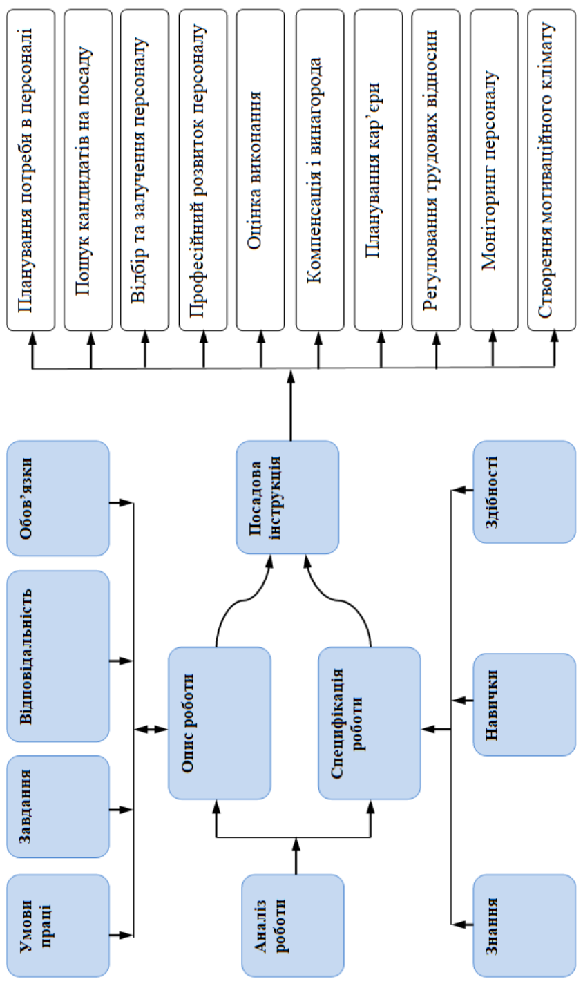
Рис. 1. Механізм проведення аналізу роботи

2. Методи аналізу робіт
В залежності від мети аналізу обирається один із методів проведення. Найбільш розповсюдженими в практиці організацій є наступні методи:
1. Анкетне опитування – систематизований збір інформації за допомогою анкети, що містить питання, відповіді на які фіксуються респондентом письмово. Цей метод є найпоширенішим в сучасній практиці HR-менеджменту. Успіх проведення анкетування і достовірність отриманої інформації залежать від правильності формулювання і послідовності питань анкети.
Так, в залежності від функцій, які виконують питання, вони поділяються на головні (змістовні), що призначені для отримання необхідної цільової інформації та функціональні, що використовуються для впорядкування анкетного опитування. В свою чергу до функціональних питань відносять: психологічні (для зняття напруженості і втоми респондента); фільтруючі (визначення компетентності респондента з даної проблеми); контрольні (перевірка вірогідності і якості одержаної інформації, відвертості відповідей).
Для успішного проведення анкетування повинні виконуватись певні правила опитування. По-перше, необхідно фіксувати лише найбільш суттєві питання, відповіді на які не можливо отримати іншими методами збору інформації. По-друге, формулювання питань повинно бути зрозумілим респонденту, не мати подвійної інтерпретації, відповідати рівню знань і освіті респондента. По-третє, питання повинні викликати позитивну реакцію респондента і бажання давати достовірну інформацію, при цьому необхідно формулювати питання коректно і делікатно.
Переваги: використовується для отримання інформації від великої кількості персоналу; достатня швидкість та незначна затратність.
Недоліки: складний процес розробки якісних анкет для отримання достовірної інформації.
2. Спостереження – це цілеспрямоване сприйняття явищ об’єктивної дійсності, у процесі якого одержується інформація щодо зовнішніх сторін, властивостей та відносин об’єктів, що вивчаються. Іншими словами, спостереження – це пряма реєстрація подій, що відбуваються. Це найпоширеніший об’єктивний метод вивчення та фіксації трудових рухів, операцій, процедур протягом завершеного циклу.
Спостереження дає можливість фіксувати події в момент їх протікання та використовується в основному для отримання оглядової інформації і не розкриває причин того, що відбувається. Метод спостереження доцільно застосовувати на етапі отримання попередніх даних про об’єкт, уточнення проблеми, формулювання гіпотези, а також для перевірки даних, одержаних іншими методами, оскільки його організація, методика реєстрації, опрацювання та інтерпретація даних дозволяють забезпечити відносну надійність інформації.
У менеджера, який постійно користується методом спостереження, формується дуже важлива для управлінської діяльності риса характеру – спостережливість: вона професійно необхідна і є показником його організаційних здібностей. Вміння бачити індивідуальні особливості людей та особливості соціально-економічних і соціально-психологічних процесів спільної діяльності становлять основу культури менеджера. При цьому метод спостереження має і низку недоліків: спостерігач може суб’єктивно оцінити процеси, що відбуваються; на нього можуть вплинути знання та інші оціночні показники; факт спостереження може змінити «поведінку» об’єкта, за яким спостерігають.
Переваги: доцільно використовувати для робітничих професій (переважно фізична праця), не вимагає спеціальної професійної підготовки спостерігачів.
Недоліки: обмеження у використання для значної кількості посад (зокрема, розумова праця).
3. Інтерв’ювання – метод одержання інформації шляхом безпосереднього опитування, отримання відповідей на запитання.
За широтою використання та цінністю інформації, яка отримується даний метод є одним із провідним в якості додаткового методу збору інформації; в контрольних дослідженнях для уточнення і перевірки інформаційного масиву.
Вірогідність одержаної інформації визначається дотриманням відповідних вимог до проведення інтерв’ю. Необхідно роз’яснити мету і порядок проведення опитування, провести психологічну підготовку, починати з простих питань, поступово просуваючись до складних.
Переваги: дозволяє визначити неформалізовані елементи роботи, вести відкритий діалог з працівником, з’ясувати причини, необхідність та цілі виконання посадових обов’язків, відповісти на запитання працівника.
Недоліки: можлива недостовірність інформації у зв’язку із навмисною фальсифікацією або розбіжностями у професійній термінології, трактуванні та розумінні специфіки роботи.
4. Експертне опитування – різновид опитування, де респондентами є експерти – спеціалісти у даній галузі діяльності.
За допомогою експертного опитування можна найбільш обґрунтовано виявити суттєві особливості виконання роботи, уточнити цілі, задачі, гіпотези дослідження, перевірити достовірність одержаної інформації, підтвердити обґрунтованість висновків.
Недолік експертного опитування – можливий суб’єктивізм оцінок експертів, особливо «включених» у ситуацію, що досліджується.
5. Експеримент – один з найбільш складних методів збору інформації. Під експериментом розуміють отримання інформації про контекст роботи під впливом конкретних факторів, виявлення на підставі цього змін у результатах діяльності та причинно-наслідкових зв’язків.
Для отримання вірогідних даних в ході експерименту повинні виконуватись наступні вимоги: наявність експериментальної і контрольної групи для обґрунтування висновків про те, що зміни, які реєструються викликані саме експериментальним фактором; відтворюваність (можливість повтору) умов і процедури експерименту; збереження нормального стану і функціонування об’єкту експерименту.
«Чистий» – це експеримент, про проведення якого не знають члени досліджуваного колективу. Метод соціального експерименту – полягає у дослідному випробуванні в колективі якогось нововведення, що має безпосередній вплив на соціальний стан колективу.
6. Тестування – випробування членів команди з метою виявлення наявності і ступеня виразності певних рис, здібностей і навичок, мотивів і психологічних якостей, необхідних для спільної виробничої діяльності.
Необхідність тестування пояснюється наступними моментами: по-перше, людина часто не може дати про себе ту інформацію, котра від нього вимагається; по-друге, людина не завжди бажає давати про себе правдиву інформацію; по-третє, у людини можуть бути особливі причини дати про себе неправдиву інформацію.
Головна особливість тестової методики – багатократний контроль інформації відносно риси або характеристики, що досліджується. По суті тест – це велика серія випробувань. Найважче в роботі з тестами те, що оцінки по процедурах завжди відносні.
7. Соціометричне опитування – вивчення внутрішньо-колективних взаємозв’язків, кількісна оцінка міжособистісних взаємовідносин у колективі шляхом виявлення взаємних симпатій та антипатій. Дозволяє оцінити позицію (соціометричний статус) кожного члена команди, взаємовідносини в команді, визначити її згуртованість.
Для такого опитування використовується спеціальна анкета – соціометрична картка, для заповнення якої пропонуються різного роду питання – соціометричні критерії вибору. Виробничі критерії – відношення на рівні професійної діяльності. Позавиробничі – міжособистісні взаємовідносини між співробітниками поза роботою. Соціальні – вибір для спільної діяльності. Прогностичні критерії – виявляють очікування членом команди певного відношення з боку колег.
Обробка даних соціометричного опитування починається із складання соціоматриці – зведення даних опитування у загальну таблицю. В ній визначається кількість отриманих і відданих виборів по кожному члену команди в цілому.
Обробка даних соціоматриці ведеться двома головними способами. Перший – графічний, шляхом побудови соціограми, яка наочно відображає взаємозв’язки у команді та дозволяє визначити позицію кожного її члена. За побудовою розрізняють кругові (всі члени команди на графіку розміщуються по колу) та концентричні («ядро» команди розміщується ближче до центру кола) соціограми.
Другий спосіб обробки даних соціоматриці – розрахунок персональних і групових соціометричних індексів – показників, які кількісно характеризують взаємовідносини у команді: індекс соціометричного статусу кожного члена; індекс позитивної, негативної або загальної емоційної експансивності члена команди; індекс адекватності оцінки працівником свого місця у команді; індекс згуртованості; індекс конфліктності; індекс експансивності. Всього можна використати порядку 30 соціометричних індексів.
8. Ведення щоденника – фіксація фактів про виконання завдань та здійснення функцій.
Переваги: широке застосування для всіх категорій працюючих (на відміну від спостереження).
Недоліки: вимагає високої дисциплінованості від виконавців.
9. Функціональний аналіз робіт – збір інформації та оцінювання змісту виконуваних функцій.
Переваги: надає можливість визначити стандарти якості виконання робіт, вимоги до професійної підготовки виконавців, встановити рейтинги робіт за такими параметрами: інформація, люди, предмети.
Недоліки: вимагає спеціальної професійної підготовки відповідальних осіб.
10. Аналіз організації роботи працівника – оцінка організаційного простору, середовища та умов діяльності.
Переваги: надає можливість визначити фактори, які чинять позитивний та негативний вплив на якість виконання посадових обов’язків; розкрити причини продуктивної і непродуктивної поведінки працівників; виявити резерви підвищення ефективності.
Недоліки: вимагає спеціальної професійної підготовки експертів.
11. Аналіз документів – метод, який використовується в процесі будь-якого дослідження. Багатоаспектність задач аналізу робіт потребує визначення того, які документи потрібно вивчити, щоб дані про об’єкт були вірогідними. Під документами розуміють спеціально створені носії інформації, призначені для її фіксації, передачі і зберігання. Мова йде перш за все про технічні карти, маршрутні листи, атестаційні справи, описи та специфікації робіт.
Призначення аналізу документів – знайти необхідну інформацію, оцінити її надійність, достовірність, значимість для цілей дослідження, перевести інформацію на «мову» дослідження, зафіксувати її у вигляді певних ознак (категорій аналізу), спробувати знайти спосіб квантифікації (кількісного вимірювання) цих ознак, дати з її допомогою характеристику явищ і процесів, які досліджуються.
Існують два головних методи аналізу документів. Перший – традиційний («класичний»), передбачає все розмаїття розумових операцій, спрямованих на усвідомлення та інтерпретацію інформації, що міститься в документі.
Другий метод аналізу документів – формалізований («контентаналіз»), з’ясовує змістовні одиниці, які можна однозначно фіксувати та переводити у кількісні показники за допомогою одиниць рахування. Він застосовується при наявності об’ємного та несистематизованого письмового матеріалу. Його сутність – відокремити ознаки документу, що піддаються підрахункам і відображають суттєві сторони його змісту. Індикаторами одиниць тут можуть бути окремі поняття, теми, події, імена. Перевага контент-аналізу – високий рівень точності. Обмеженість його полягає в тому, що не всю різноманітність змісту документа можна виміряти за допомогою кількісних показників.
Традиційний і формалізований аналізи документів взаємодоповнюються, компенсуючи недоліки один одного.
12. Комбіновані методи – використання і поєднання елементів, прийомів і способів здійснення різних методів аналізу.
Переваги: всебічність і багатоаспектність результатів аналізу робіт, усунення впливу недоліків окремих методів.
Недоліки: вимагає професійного володіння всіма методами.
Таблиця 1
Порівняльна характеристика методів одержання інформації в процесі проведення аналізу робіт
Методи збору даних | Переваги | Недоліки
Анкетне опитування | Можливість отримання значного обсягу різної інформації за обмежений час; можливість виконання аналізу даних опитування в різних аспектах; легкість організації | Неможливість виявлення відношення респондента до предмету дослідження (відсутність міміки, жестів, емоцій)
Спостереження | Можливість всебічного вивчення умов виконання, завдань та специфічних нюансів роботи | Певна суб’єктивність результатів аналізу, а звідси необхідність більш ретельного і детального дослідження за допомогою інших методів
Інтерв’ю | Легкість організації; природність для збору як фактичних даних так і даних, що характеризують відношення респондента до предмета дослідження (міміка, жести, емоції). Можливість задати додаткові питання, уточнити окремі положення | Висока вартість, важко перевірити ступінь впливу інтерв’юера на респондентів, інтерв’ю може бути перервано
Експертне опитування | Отримання точної і обґрунтованої оцінки; порівняно невелика вартість | Складність підбору експертів-професіоналів, незалежних від адміністрації, особистих уподобань, уявлень, розумінь. Труднощі у висловленні загальної думки експертів
Експеримент | Можливість детального дослідження як комплексу питань, пов’язаних із контекстом роботи, так і окремих деталей посади | Безпека проявів суб’єктивізму в дослідженні і оцінці соціальних явищ і процесів; значна трудомісткість робіт конкретного і детального дослідження за допомогою інших методів
Тестування | Можливість отримання вірогідної інформації; ретельне висвітлення питань аналізу | Необхідність створення спеціальних умов, обмеженість питань, які можна дослідити і аспектів, які можна розглянути
Соціометричне опитування | Широке коло інформації, її дешевизна та універсальність | Можливість порушення гармонійної атмосфери в команді при невмілому використанні
Аналіз документів | Можливість отримання вірогідної інформації про досліджуваний об’єкт | Документ містить дані вторинного збору інформації

3. Процес розробки посадової інструкції
Результатом проведення аналізу роботи є розробка посадової інструкції.
Посадова інструкція – це документ, який містить повну інформацію про посаду: зміст та умови роботи, права та обов’язки, завдання та відповідальність працівника.
Типова форма посадової інструкції складається із таких розділів: а) загальна інформація про організацію, підрозділ, посаду; б) категорія і код роботи, діапазон оплати; в) опис характеру роботи та робочих функцій; г) відносини, підзвітність, відповідальність та обов’язки; д) повноваження; е) стандарти виконання; ж) умови роботи; з) мінімально прийнятний кваліфікаційний рівень та вимоги до особистих якостей, фізичних можливостей і психологічних характеристик претендента на посаду.

